ORIENTACIONES EN INNOVACIÓN Y CREATIVIDAD

Claudia Zapparoli González, *mayra.zapparoli@ucr.ac.cr*

*Profesora contenidista Universidad San Marcos Costa Rica*

**DOI:**

Recibido: 07 de enero de 2025

*Received: January 7, 2025*



RESUMEN

Podemos decir que innovación es todo cambio que se ha basado en conocimiento y que genera un valor para la empresa. En la actualidad, el futuro de las organizaciones lo determina su capacidad de adaptarse al cambio, y de la creatividad que tengan de crear productos, servicios o procesos que se adapten a las necesidades que van surgiendo en el mercado y lograr sobresalir entre la competencia por medio de la innovación, mediante una estrategia empresarial de investigación y desarrollo (I+D), clara y definida.

Drucker 2011, sostiene que la importancia económica es fundamental para la innovación en el contexto de la organización, ya que la innovación, de hecho, es el proceso que tiene la capacidad de crear un recurso y riqueza, que permite encontrar un uso para alguna cosa que recibirá un valor económico.

Según Harvey, (s.f.), el papel de la innovación y la creatividad como elemento esencial para la creación de una ventaja competitiva, duradera y sostenible se evidencia en los 17 Objetivos de Desarrollo Sostenible (ODS) formulados por las Naciones Unidas en el 2015, estos objetivos que tienen como meta un mayor bienestar, reducción de la pobreza, proteger al planeta del fuerte impacto del cambio climático para el año 2030, destacan a la innovación en el Objetivo No. 9 como uno de los factores fundamentales del cambio transformación necesaria.

Palabras claves: Innovación, Valor, Competitividad, Sostenible y Agenda 2030

*ORIENTATIONS IN INNOVATION AND CREATIVITY*

ABSTRACT

*We can say that innovation is any change that is based on knowledge and that generates value for the company. Currently, the future of organizations is determined by their ability to adapt to change, and by their creativity in creating products, services or processes that adapt to the emerging needs of the market and stand out from the competition through innovation, by means of a clear and defined business strategy of research and development (R&D).*

*Drucker 2011, argues that the economic importance is fundamental for innovation in the context of the organization, since innovation, in fact, is the process that can create a resource and wealth, which allows finding a use for something that will receive an economic value.*

*According to Harvey, (n.d.), the role of innovation and creativity as an essential element for the creation of a competitive, lasting and sustainable advantage is evidenced in the 17 Sustainable Development Goals (SDGs) formulated by the United Nations in 2015, these goals that aim at greater well-being, poverty reduction, protecting the planet from the strong impact of climate change by 2030, highlight innovation in Goal No. 9 as one of the fundamental factors of change necessary transformation.*

Keywords: *Innovation, Value, Competitiveness, Sustainable and Agenda 2030*.

**1. INTRODUCCIÓN.**

De acuerdo con PNUD (2015) “Los 17 ODS están integrados, ya que reconocen que las intervenciones en un área afectarán los resultados de otras y que el desarrollo debe equilibrar la sostenibilidad del medio ambiental, económica y social”. La innovación como elemento articulador del desarrollo adquiere igualmente un papel protagónico en los planteamientos actuales de una economía circular, en donde se involucra la innovación desde una visión compartida y cooperativa a todos los niveles de la cadena de valor; incluido el comportamiento del consumidor y aspectos socioculturales para mitigar los efectos del cambio climático.

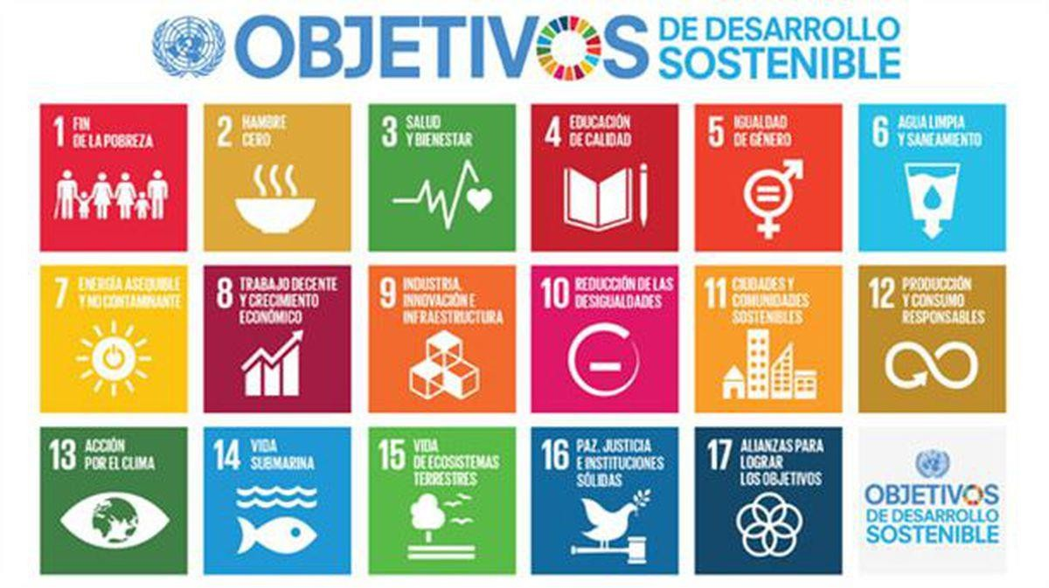Figura 1. *Objetivos de desarrollo sostenible*

Fuente:Programa de las Naciones Unidas para el Desarrollo

Por otro lado, Porter (1991), plantea que:

“La competitividad es la capacidad de una nación de alcanzar un nivel de bienestar sostenible. Esta competitividad de los países depende de la capacidad de sus industrias de innovar y de la capacidad de difundir y compartir este conocimiento innovador con otras empresas localizadas en la misma región”.

La creatividad e innovación comparten muchos elementos, porque de una u otra forma, las dos crean algo nuevo, los dos son procesos de transformación que contribuyen al crecimiento social, y la innovación se origina por medio de ideas creativas.

**¿Qué es Innovación?**

La innovación se liga al desarrollo y progreso, donde las empresas trabajan de manera continua, desarrollando ideas para crear productos, servicios o procesos que se ajusten a sus necesidades de los consumidores. Las ideas creativas deben surgir de forma espontánea, para la creación de algo novedoso, para dar soluciones y propuestas únicas para sorprender a los clientes.

Las actividades de innovación pueden ser: científicas, tecnológicas, organizativas, financieras y comerciales. Se consideran tanto las actividades que ya han sido éxitosas como las que están pendientes o en curso de ser realizadas.

"La Creatividad que no se concretiza en proyectos innovadores no da fruto… Innovar es hacer algo nuevo… es transformar la realidad existente a través de un proyecto… supone llevar a cabo un proceso que desemboca en un nuevo producto", De La Torre (1997).

De acuerdo con el Manual de Oslo una innovación es “la introducción de un nuevo método de comercialización o de un nuevo método organizativo, en las prácticas internas de la empresa, la organización del lugar de trabajo o las relaciones exteriores” (2005, pág. 55).

**2. DESARROLLO**

La innovación no solo se aplica para la producción y desarrollo de productos o servicios nuevos, también puede hacer otros aportes en el desarrollo de procesos innovadores, nuevas formas de la organización, estrategias de mercadeo, mejoras en el impacto ambiental, responsabilidad social corporativa, entre otras, ya que en este tipo de actividades se puede aplicar nuevas ideas creativas y procesos de innovación.

El papel determinante del desarrollo tecnológico como factor competitivo y del crecimiento económico convierte a la innovación como elemento central en la gestión empresarial. La gran mayoría de las empresas sólo pueden mantenerse en el mercado y aumentar el margen de rentabilidad si permanentemente complementan su estrategia de gestión con el desarrollo del conocimiento, la investigación y el desarrollo tecnológico para la prestación de sus servicios que se adapten a los requerimientos y necesidades del consumidor y del mercado (Sánchez, 2013).

Las empresas deben desarrollar algunas actividades para mejorar sus niveles de innovación, entre estas se pueden mencionar:

1. Definir un modelo de innovación según la demanda.
2. Realizar un proceso transformación cultural dirigido a la innovación.
3. Definir acciones para aprovechar la capacidad creativa de la organización.

**Modelo de Innovación**

Existe un modelo desarrollado por Solano (2008), denominado el "Modelo de las nueve áreas de la innovación", que muestra una forma práctica de organizar esfuerzos en la organización para incrementar el nivel de innovación, el cual permite a la empresa definir acciones en cada una de ellas.

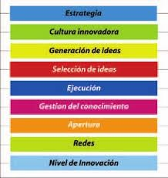**Figura 2**. *Modelo de innovación*

Fuente: Solano (2008)

**Proceso de la Innovación**

El proceso de innovación se divide en cuatro pasos:

1. Idea: Se generan ideas que pueden ser potenciales de innovación.
2. Concepto: Se realiza un análisis de la situación y se crean concepto para dar una solución y posteriormente implementarlo para su comercialización.
3. Solución: Se desarrollan los conceptos y se ejecutan pruebas para dar soluciones al producto.
4. Mercado: Despertar y satisfacer las necesidades de los clientes mediante la implementación en compras, producción y logística, así como en marketing y ventas.

Para crear productos y servicios innovadores, es necesario contar con una actitud abierta al cambio, para recibir y desarrollar ideas transformadoras, ser flexible y reaccionar ante las diferentes eventualidades que se puedan presentar en el camino, adaptándose rápidamente a los cambios, tener criterio para saber comunicar las ideas y la sabiduría para la toma de decisiones.

Para Kilian (2015), "una organización innova no sólo por el deseo de competir en el mercado, o por la búsqueda de la ventaja competitiva, sino también para buscar cambios en la dirección de sus estrategias, una nueva plataforma de crecimiento para su negocio, la necesidad de generar oportunidades de crecimiento, y la gestión de la colaboración en el desarrollo de la estrategia de la organización".

Creatividad

Innovación y creatividad son dos conceptos que se interrelacionan, que reflejan procesos que van de la mano para transformar una idea, son transformadores y acabo Ambos reflejan procesos transformadores y necesarios para la sociedad. En relación con lo anterior, De La Torre (1997) indica lo siguiente: "Tanto la creatividad como la innovación tienen su origen en la persona o institución capaces de aportar algo nuevo".

Como referencia al texto anterior, se muestra el siguiente esquema:

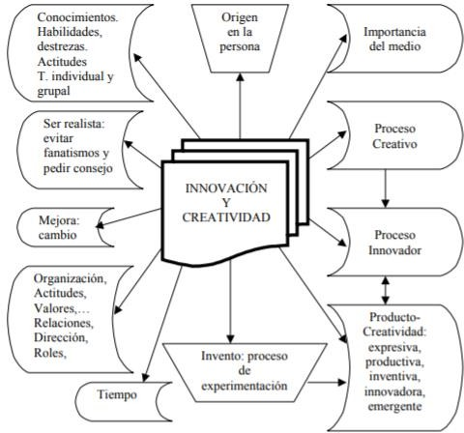**Figura 2**. *Esquema creatividad*

Fuente: Castillo (2004)

Para Findlay y Lumsden (1988), "como un atributo de una persona, la creatividad depende de la personalidad y del intelecto de los individuos que participan en el proceso creativo".

Otro concepto de creatividad lo define De Bono (2003), dice que "la creatividad es una habilidad que cualquiera puede aprender y desarrollar". En el contexto de la organización, hay dos usos principales: la creatividad del proceso, para dar continuidad a lo que ya se está haciendo, pero de una manera más simplificada y la creatividad que ofrece un mayor valor para el cliente, representada por nuevos productos, cambios en los productos existentes, y formas diferenciadas para vender el producto o servicio nuevo.

El pensamiento creativo se centra en generar nuevas ideas, y esto en una organización produce cambios importantes, que servirán como fuente para la implementación de la innovación. Todo proceso creativo, se enfrenta a diferentes etapas, desde la concepción de las ideas y su formulación, la identificación de problemas y la generación de posibles soluciones y una vez validada la solución más acertada se consigue la innovación.

**Pensamiento creativo**

El proceso creativo está compuesto en cuatro fases:

1. Preparación: Momento en el que se define el problema, se observa el entorno y se estudia estudiarlo para poder definirlo. Una vez definido se establece el proyecto, que puede mantener una misma meta con opciones diferentes o establecer una nueva, en esta etapa se generan ideas utilizando diferentes técnicas.
2. Incubación: En esa fase, se aparta el problema de la menta, y al liberar el pensamiento consciente de esa tarea, permite que el inconsciente trabaje libremente, estableciendo otros parámetros, comparaciones, analogías. Este proceso permite desactivar emociones como la presión o el miedo, para poder encontrar la idea creativa que se necesita.
3. Iluminación: Es el momento en el que se obtiene la idea acertada, aquella que está basada en los conocimientos y que fue trabajada de manera progresiva desde la memoria inconsciente.
4. Verificación: Es el momento donde finaliza el proceso creativo, es ahí donde se comprueba la validez de la idea contra los criterios de evaluación, es necesario tener un pensamiento crítico y a la vez flexible para poner en marcha la idea, o bien, realizar los ajustes que se requieran.

El siguiente cuadro, muestra en forma de resumen el proceso creativo:

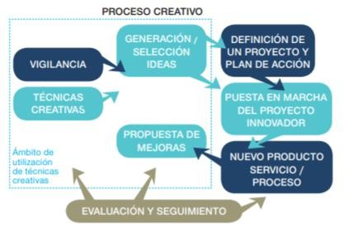**Figura 3**. *Proceso creativo*

Fuente: Elaboración propia

## **Inteligencias Creativas**

Según lo menciona Harvey (s.f.), uno de los más importantes y reconocidos planteamientos en relación con pensamiento creativo e inteligencia son los planteamientos teóricos de Howard Gardner sobre las inteligencias múltiples que desarrolló en la década de 1980.

Gardner (2005), desarrolla la teoría en la cual los seres humanos disponen de inteligencias múltiples en contraposición al principio de la inteligencia única.

Siguiendo a Harvey (s.f.), la teoría de Gardner identifica 8 tipos de inteligencia en los individuos:

1. Inteligencia lingüística: Sensibilidad y capacidad para el dominio del lenguaje hablado y escrito, habilidad para aprender idiomas, habilidad para usar el lenguaje para propósitos específicos.
2. Inteligencia lógico-matemática: Incluye la capacidad de analizar problemas lógicamente, realizar operaciones matemáticas y examinar preguntas científicas.
3. Inteligencia espacial: Es la capacidad de reconocer y percibir el mundo y los grandes espacios desde diferentes perspectivas.
4. Inteligencia musical: Significa la habilidad para hacer música, para
5. Inteligencia corporal y cinestésica: Contiene el potencial de usar el cuerpo y partes individuales del cuerpo para resolver problemas o diseñar productos.

**Proceso de identificación de las innovaciones**

El proceso de identificación de las innovaciones inicia con el acceso a la información que brinda el entorno a una organización, para el desarrollo de campos de búsqueda de temas o proyectos que serán la fuente para generar nuevas ideas y procesos que crearán al final un potencial de innovación para ofrecerle al mercado.

A continuación, se muestran diferentes detonantes de la innovación, según Emprechtinger (2019), se resumen a continuación:

1. Clientes: Los clientes son las partes interesadas más importantes, porque en última instancia las innovaciones se desarrollan para satisfacer sus necesidades. Los deseos, problemas, tareas y necesidades de los clientes, que también incluyen a los usuarios, a los responsables de la toma de decisiones y a los clientes, son la base de la innovación.
2. Entorno de mercado: Sin embargo, no son solo los propios clientes los que proporcionan el potencial de innovación, sino también las oportunidades y los desencadenantes que se pueden encontrar en todo el mercado. El análisis de los competidores también puede conducir a nuevas ideas, pero probablemente serán menos innovadoras, ya que en su mayoría son copias.
3. Tendencias y proyecciones futuras: Las tendencias y los escenarios del futuro son, por supuesto, los impulsores y desencadenantes más importantes de la innovación. Ofrecen muchas oportunidades y posibilidades de innovación. El análisis de las tendencias y sus efectos en su empresa y en su propia industria identifica muchos potenciales de innovación para el futuro. Con este enfoque, las organizaciones pueden obtener una ventaja importante y ayudar a formar el futuro en lugar de ser solo seguidores.
4. Nuevas tecnologías: Las nuevas tecnologías, como las nuevas tecnologías de materiales o las nuevas tecnologías de proceso, ofrecen un inmenso potencial para nuevos productos. Las tecnologías son la base de las innovaciones porque ofrecen nuevas posibilidades para resolver problemas o cumplir con las funciones del producto.
5. Fortalezas y competencias: Los análisis estratégicos actuales de la empresa también ofrecen un potencial de innovación, sobre todo el análisis de las fortalezas. El objetivo es averiguar cómo se pueden aprovechar los puntos fuertes actuales en términos de competencias y recursos. Se identifican nuevos mercados, aplicaciones o servicios que pueden ser atendidos o provistos con las posibilidades actuales.
6. Digitalización: es actualmente el tema que tiene el mayor potencial y desencadena muchas innovaciones nuevas. Las numerosas nuevas tecnologías en torno a los temas Internet de las Cosas, Realidad Virtual, Realidad Aumentada, Grandes Datos y muchos más ofrecen muchas oportunidades para renovar radicalmente el modelo de negocio. Muchas empresas de nueva creación, pero también empresas establecidas, ya han demostrado cómo la digitalización puede generar nuevas experiencias para los clientes, revolucionar los procesos y transformar mercados enteros con innovaciones disruptivas.

**3. CONCLUSIONES**

Toda organización, necesita de capacidades creativas e innovadoras, para poder adelantarse e identificar las tendencias y de esta forma aumentar su productividad. La innovación y la creatividad son elementos diferenciadores, que permiten posicionar a una organización en el mercado. Sus productos, servicios o programas deben anticiparse a las exigencias del mercado, ser novedosos, originales y sobre todo deben ofrecer un valor agregado que contribuya al progreso y que brinde un beneficio social.

Las empresas tienen que cambiar su forma de pensar y actuar, permitiendo que sus equipos de trabajo contribuyan en la generación de ideas y propuestas, para promover la creatividad para llegar a la innovación, deben asumir riesgos.

**4. CITAS Y REFERENCIAS BIBLIOGRÁFICAS**

Castillo, Á. G. (2004). Creatividad, Calidad e Innovación. Revista Ícono 14, 7. De Bono, E. (2003). O momento atual pede inovação. HSM Management. De La Torre, S. (1997). Innovación educativa. Madrid: Dykinson.

Drucker, P. F. (2011). The frontiers of management: where tomorrow’s decisions are being shaped today. New York: Routlrdge.

Emprechtinger, F. (19 de 07 de 2019). Lead Innovation Management. Obtenido de https://www.lead- innovation.com/es/blog/identificaci%C3%B3n-del-potencial-de-innovaci%C3%B3n

Findlay, C. S. (1988). The creative mind: Toward an evolutionary theory of Discovery and innovation. Journal of Social and Biological Structures.

Gardner, H. (2005). Inteligencias múltiples. Revista de Psicología y Educación, vol.1, No. 1., 17-26. Harvey, S. M. ((s.f.)). ¿Qué es innovación?

Kilian, A. P. (2015). ADOPCIÓN DE MÉTODOS, TÉCNICAS Y HERRAMIENTAS PARA LA INNOVACIÓN: FRAMEWORK EN FUNCIÓN DE CASOS REALES. Tesis. Barcelona, España.

PNUD. (2015). Objetivos de Desarrollo Sostenible. Obtenido de https://www.undp.org/content/undp/es/home/sustainable-development-goals.html

Porter, M. (1991). Competitive Advantage, Creating and sustaining superior Performance. New York: Macmillan Inc.

Solano, G. (2008). Empresa Sapiens. Bogotá: Universidad Manuela Beltrán.